**Ejercicio N°1**

Utilizando las tablas libro y empleado cree las consultas para responder los siguiente:

* Determinar los datos de los libros con más de 100 ejemplares.

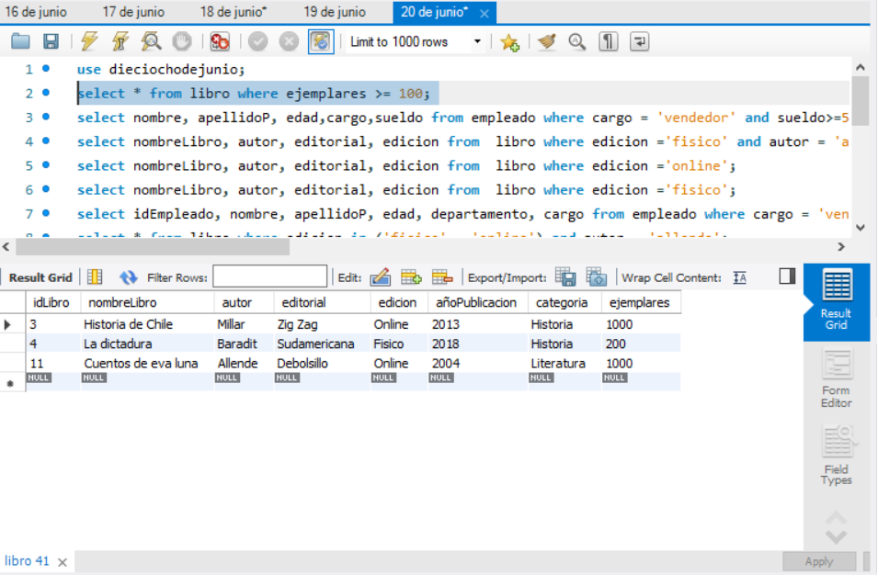

* Determinar el nombre, apellidoP, apellidoM y cargo de los empleados que tiene un sueldo sobre los $500.000.- y que pertenecen al departamento (ustedes definen el departamento).

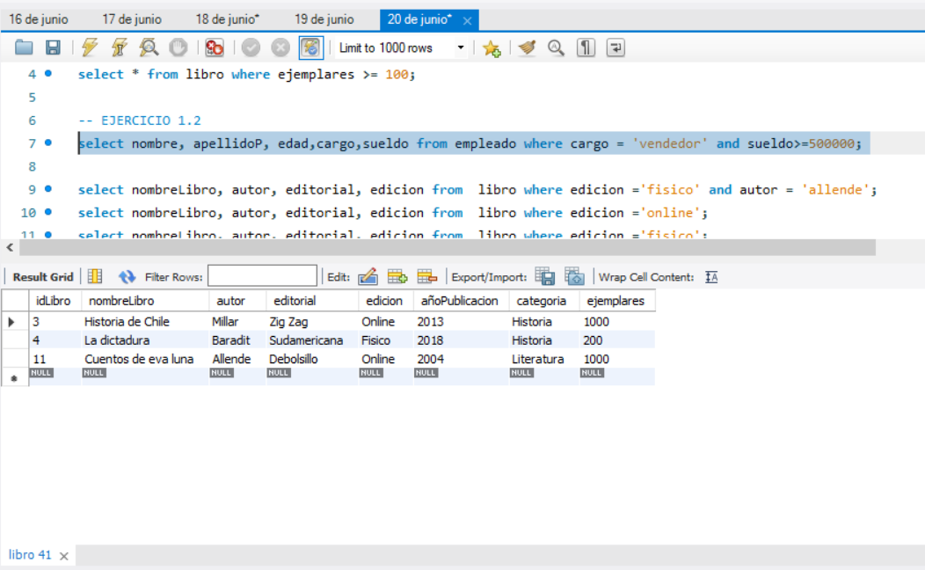

* Determinar los datos de los libros que son de la primera o segunda edición del autor (definido por ustedes).

En vez de utilizar edición 1, 2, 3 etc. Utilice edición: físico, edición: online.

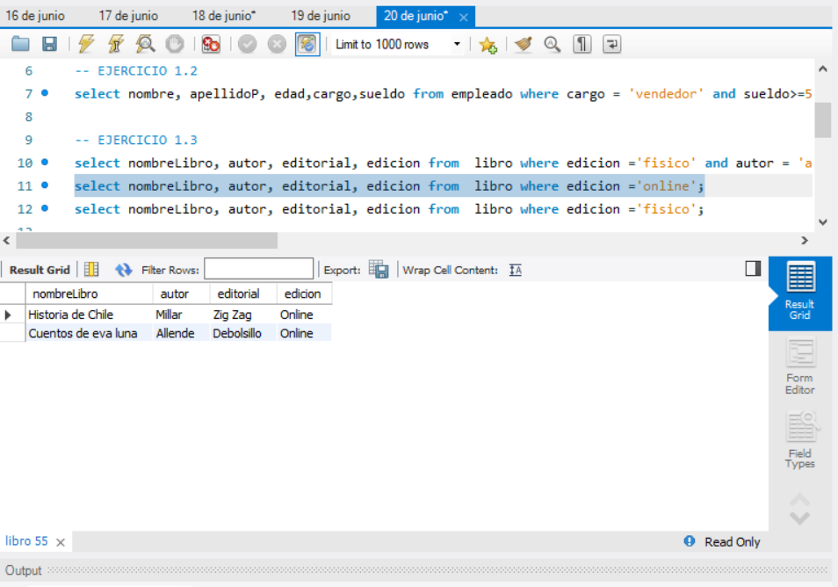

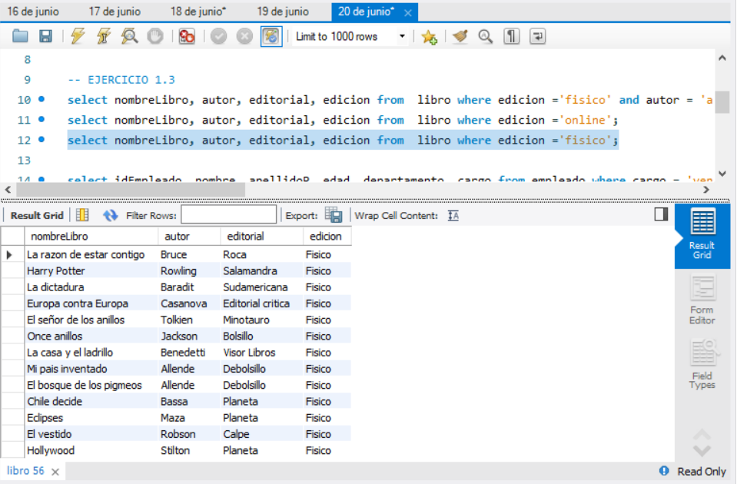

* Determinar los autores que tienen algunas de las siguientes ediciones 1, 2 y 3.

Continuando con la edición de físico y online. 13 registros aparecen para la edición en físico y 2 registros para la edición online.

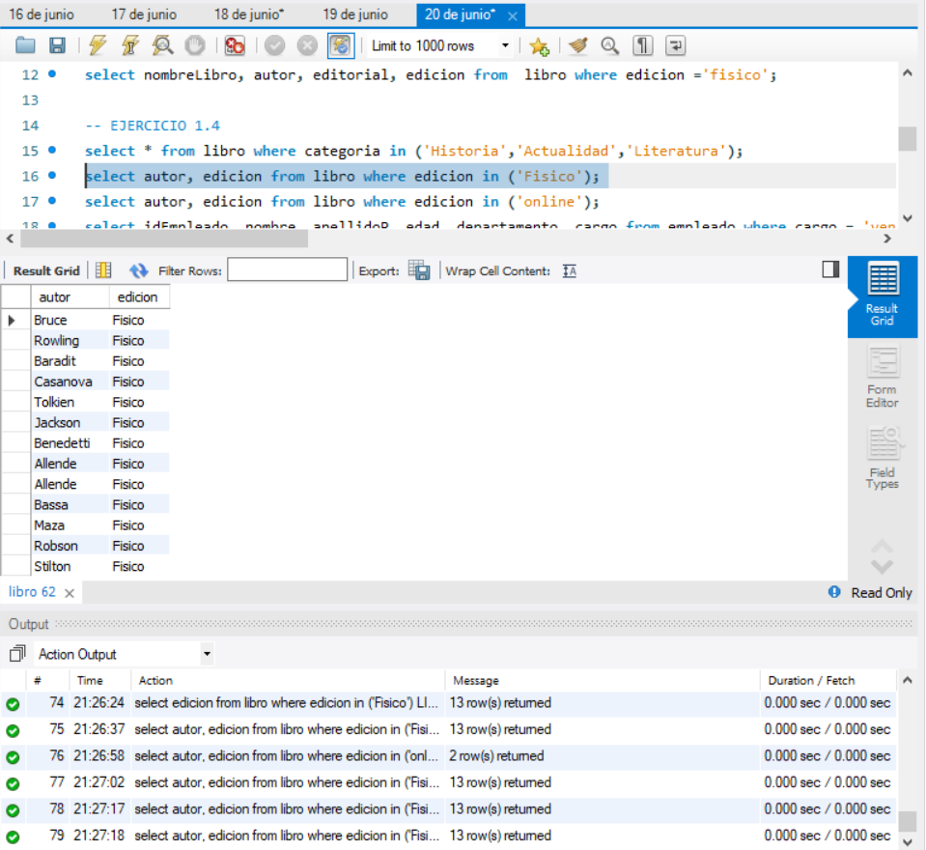

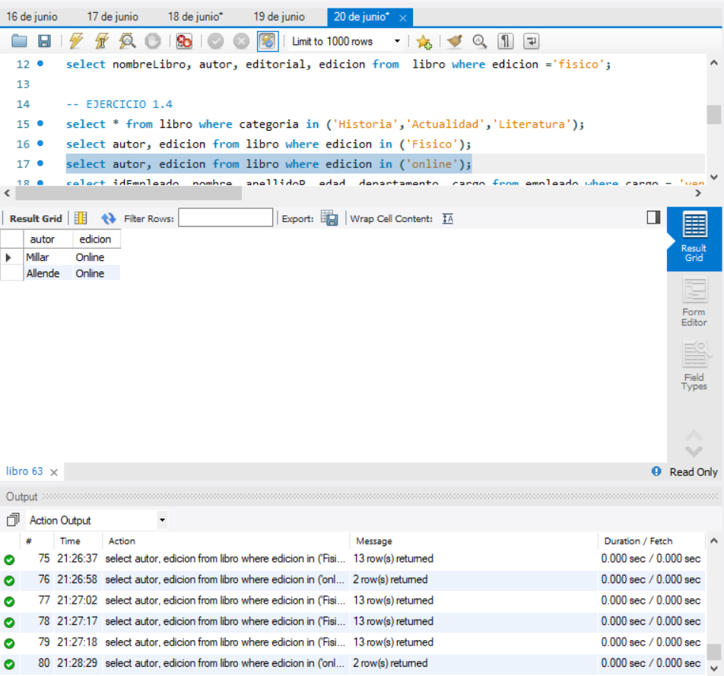

Mostrar campos con ediciones físicas y online de la autora Isabel allende. Son 3 registros.

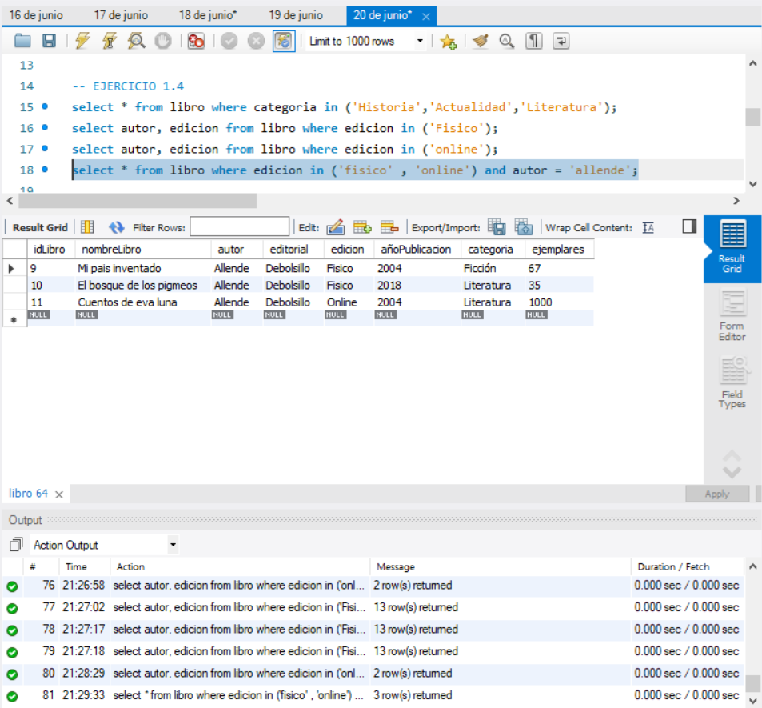

* Determinar los empleados que pertenecen al departamento (definido por ustedes).

Para el cargo vendedor se encuentran 13 registros. Se muestran los campos de nombre, apellidoP, edad, departamento y cargo.

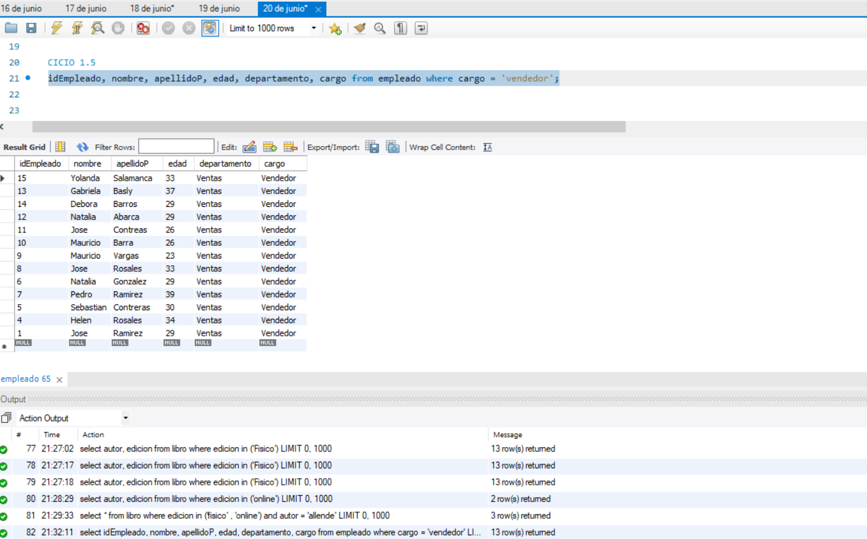

**Ejercicio N°2**

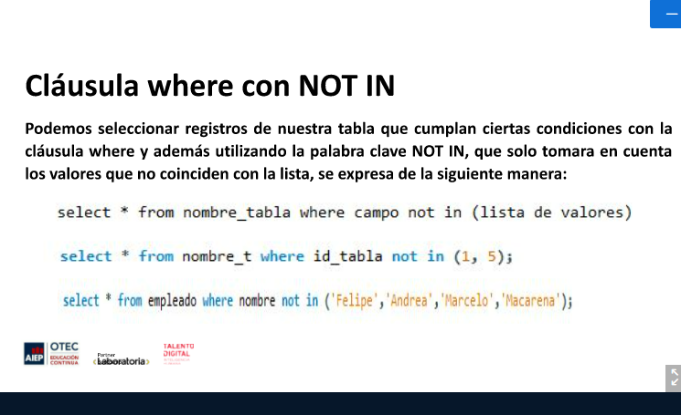

Podemos seleccionar registros de nuestra tabla que cumplan ciertas condiciones con la cláusula where y además utilizando la palabra clave NOT IN, que solo tomara en cuenta los valores que no coinciden con la lista, se expresa de la siguiente manera:

Select * from nombre_tabla where campo not in (lista de valores);

Select * from nombre_t where id_tabla not in (1,5);

Select * from empleado where nombre not in (‘Felipe’, ‘Andrea’, ‘Marcelo’,‘Macarena’)

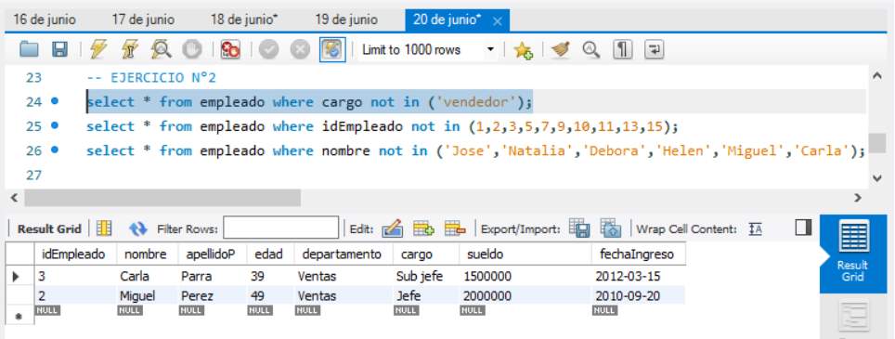

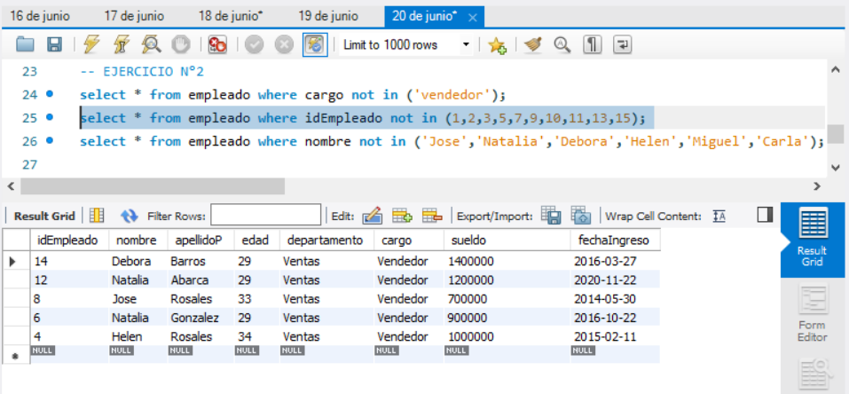

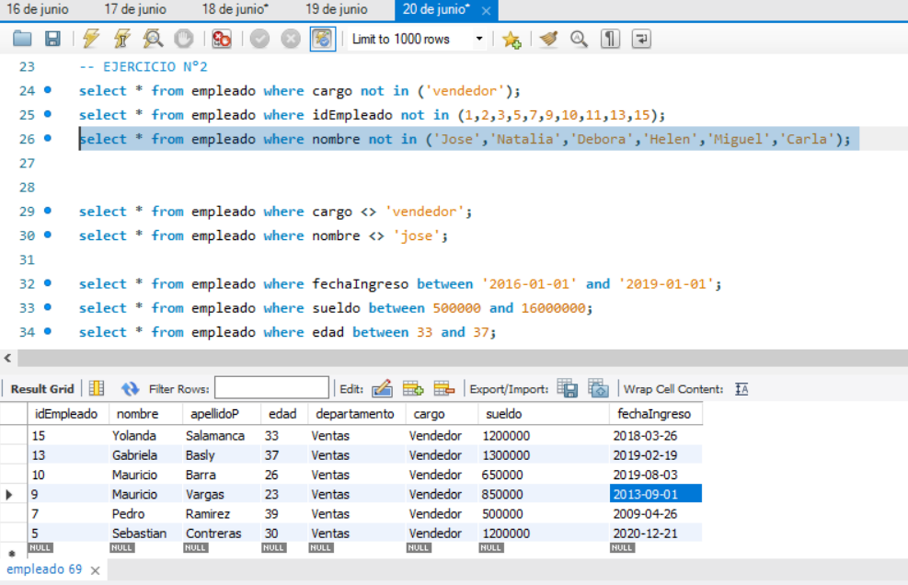

**Ejercicio N°3**

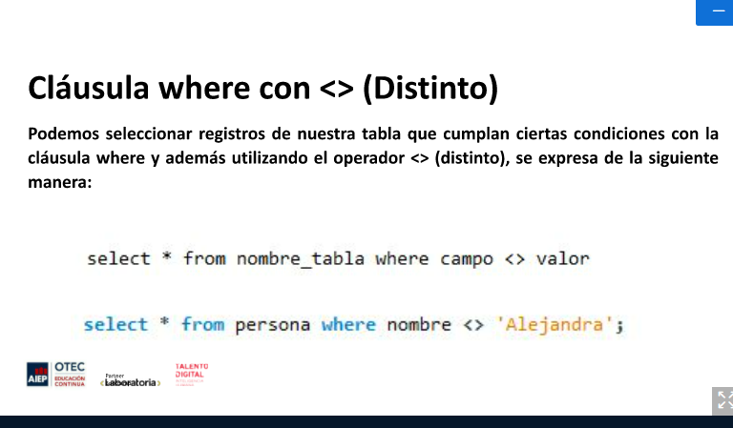

Cláusula where con <> (Distinto)

Podemos seleccionar registros de nuestra tabla que cumplan ciertas condiciones con la cláusula where y además utilizando el operador <> (distinto), se expresa de la siguiente manera:

Select * from nombre_tabla where campo <> valor;

Select * from persona where nombre <> ‘Alejandra’;

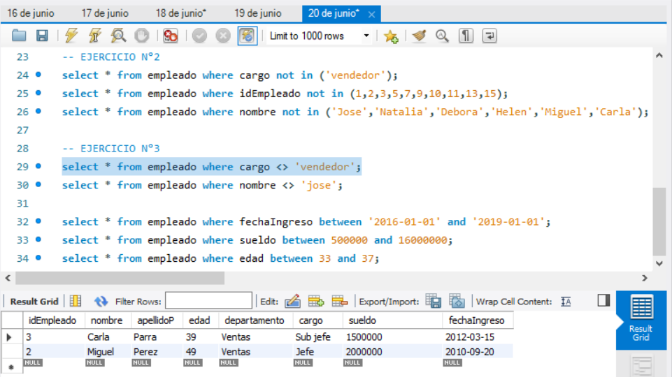

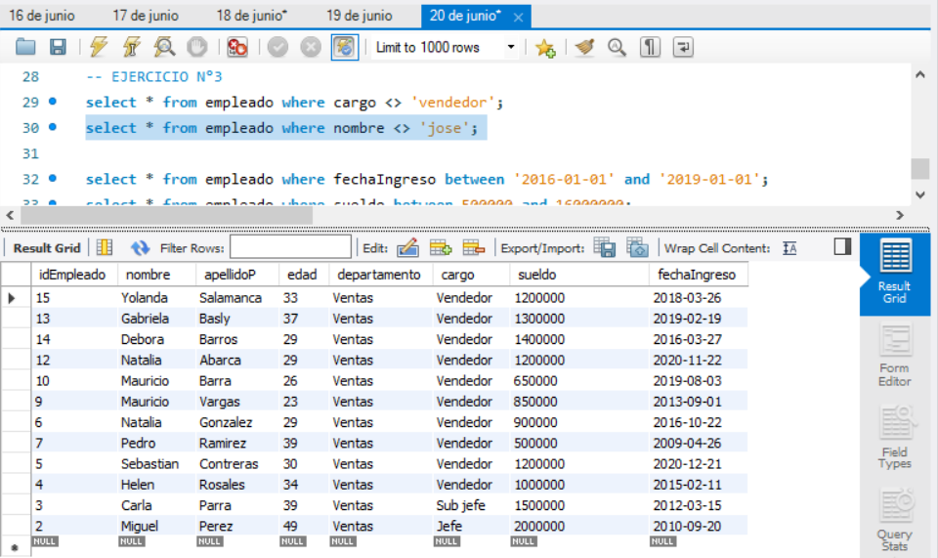

**Ejercicio N°4**

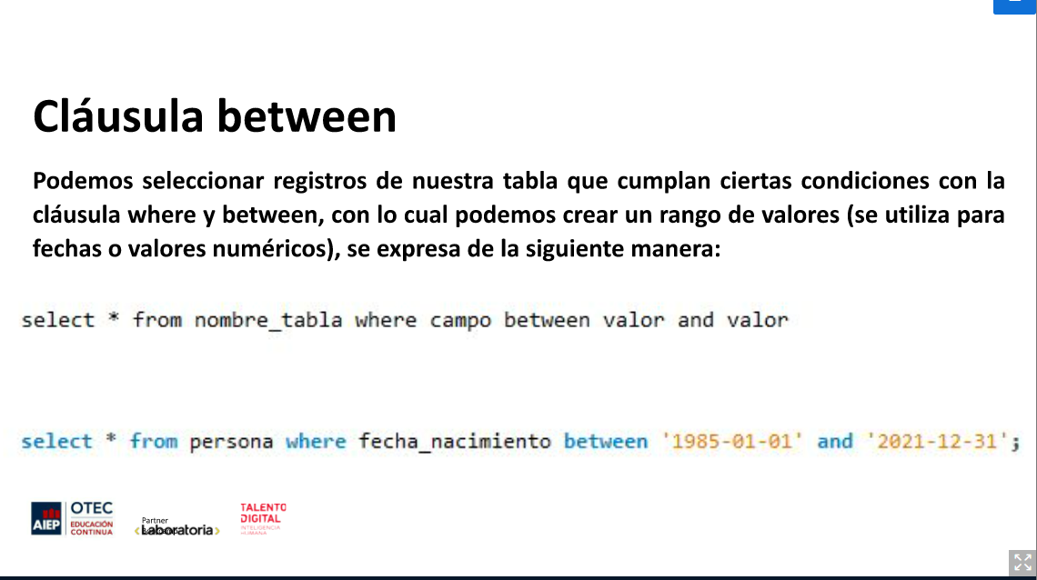

Podemos seleccionar registros de nuestra tabla que cumplan ciertas condiciones con la cláusula where y between, con lo cual podemos crear un rango de valores (se utiliza para fechas o valores numéricos), se expresa de la siguiente manera:

Select * from nombre_tabla where campo between valor and valor;

Select * from persona where fecha_nacimiento between ‘1985-01-01’ and ‘2021-12-31’;

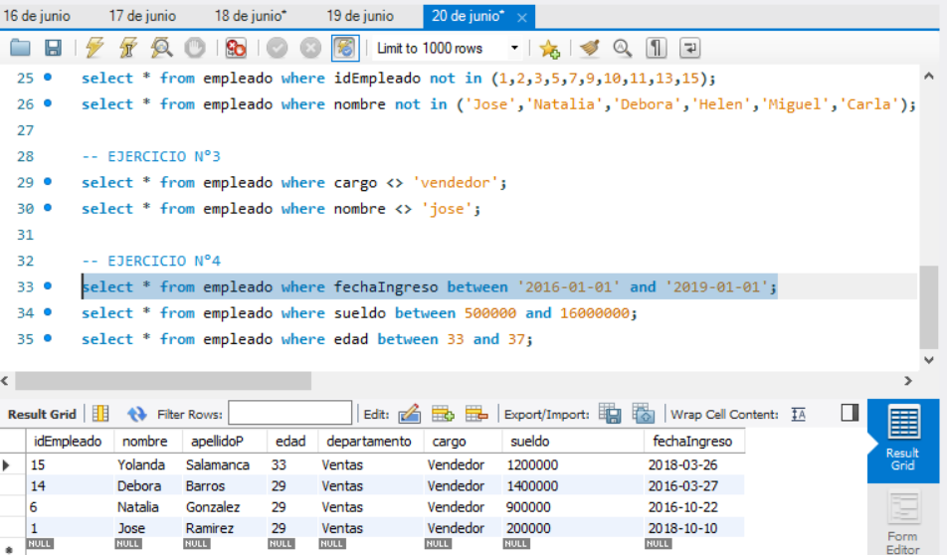

Se muestran los registros que cumplen con las fechas del rango 2016 a 2019.

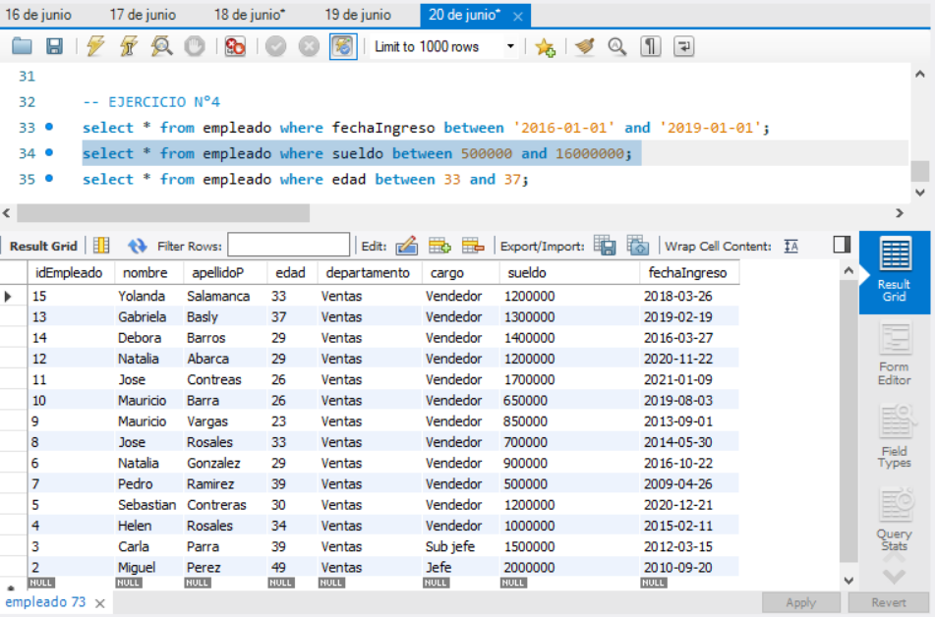

Se muestran los registros de la tabla empleados con sueldo entre 500.000 a 1.600.000.

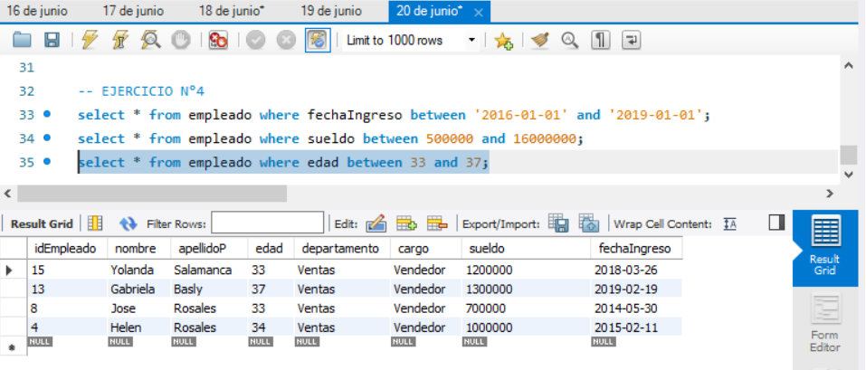

Se muestran los registros de la tabla empleados con las edades del rango 33 a 37 años.

**Ejercicio N°5**

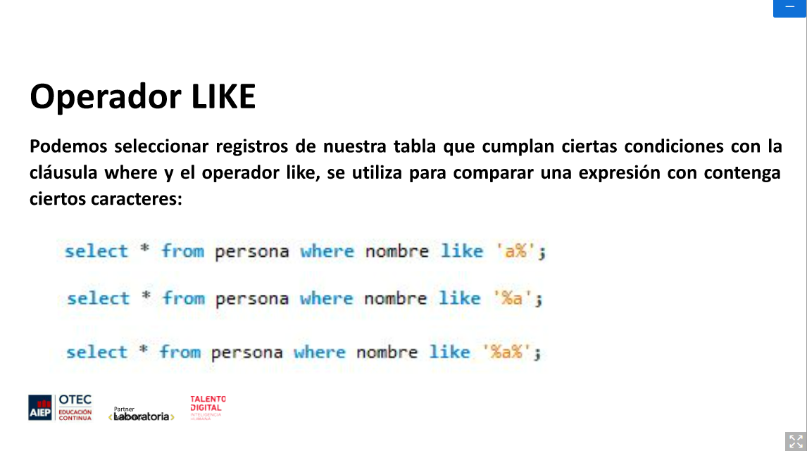

Podemos seleccionar registros de nuestra tabla que cumplan ciertas condiciones con la cláusula where y el operador like, se utiliza para comparar una expresión que contenga ciertos caracteres:

Select * from persona where nombre like ‘a%’;

Select * from persona where nombre like ‘%a’

Select * from persona where nombre like ‘%a%’;

5.1 Que el registro del campo nombre comience con la letra m.

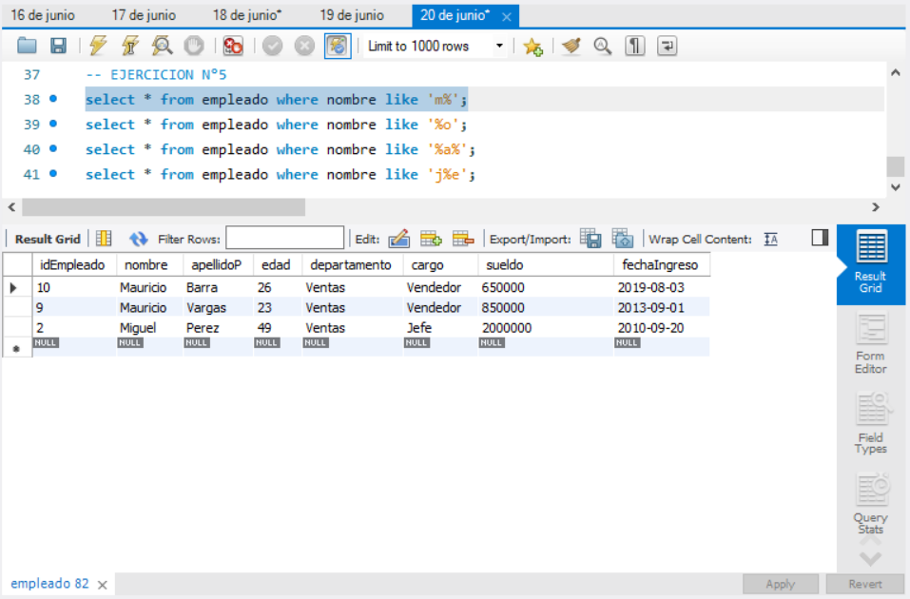

5.2 Que el registro del campo nombre termine con letra o.

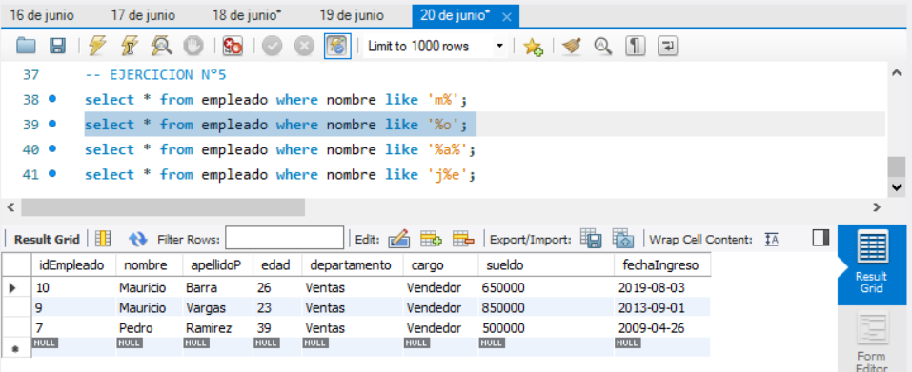

5.3 Que el registro del campo nombre contenga la vocal a.

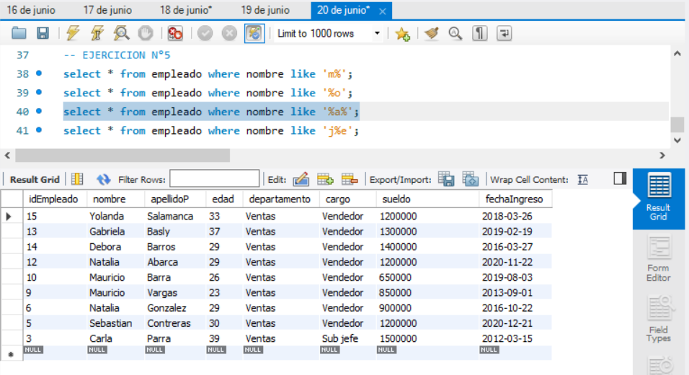

5.4 Que el registro del campo nombre comience con la letra j y termine con la letra e.

